Министерство общего и профессионального образования
Свердловской области

Государственное бюджетное образовательное учреждение
среднего профессионального образования
Свердловской области
«Ирбитский аграрный техникум»

ДНЕВНИК-ОТЧЕТ
УЧЕБНОЙ ПРАКТИКИ
по профилю специальности 110810
«Электрификация и автоматизация сельского хозяйства»

Студента ___________________________________
Группа _______
Наименование и адрес хозяйства ____________________________________________
____________________________________________
____________________________________________
____________________________________________
начало практики ___________________
конец практики ____________________
Дневник-отчет проверил ______________________
Оценка ______________
Дата _________________

п. Зайково
2013 год

Утверждаю:
Заместитель директора по ПО
ГБОУ СПО СО «Ирбитский
аграрный техникум»
____________/__________________/
«____»_________20__ г.

Дневник-отчет практики по получению первичных профессиональных навыков разработан на основе Федерального образовательного стандарта среднего профессионального образования по специальности 110810 «Электрификация и автоматизация сельского хозяйства», утвержденного 30 сентября 2009 г. №367

Организация – разработчик: ГБОУ СПО СО «Ирбитский аграрный техникум»

Разработчики: Аверкиев Дмитрий Геннадьевич, преподаватель первой квалификационной категории, ГБОУ СПО СО Ирбитский аграрный техникум, п. Зайково

Рассмотрено на заседании методического совета
Протокол №____ от _____________ 201__ г.
Председатель: ________________________

Содержание

Пояснительная записка
2. Содержание учебной практики
3. Дневник-отчет
4. Индивидуальные задания
5. Рецензия и заключение преподавателя
Литература
Приложение: Учебное пособие «Техника безопасности при электромонтажных работах»

Пояснительная записка

Учебная практика проводится в соответствии с действующим ФГОС СПО в части государственных требований к минимуму содержания и уровню подготовки выпускников по специальности 110810 «Электрификация и автоматизация сельского хозяйства». Учебная практика студентов является составной частью основной образовательной программы и имеет целью:
- закрепление и углубление знаний и умений, сформированных у студентов в процессе теоретического обучения;
- приобретение и совершенствование необходимых профессиональных умений, навыков и профессиональных компетенций;
-приобретение первоначального опыта практической работы по изучаемой специальности.
После освоения программы учебной практики студент должен уметь:
пользоваться справочной, нормативной, технической и конструкторской документацией; использовать приемы слесарных и электромонтажных работ;
- организовывать рабочее место, качественно выполнять задания, самоконтролировать, анализировать и оценивать собственную деятельность;
- проводить техническое обслуживание и готовить к эксплуатации электрооборудование а средства автоматизации для производства сельскохозяйственной продукции;
- использовать программное обеспечение в профессиональной деятельности;
- оформлять производственную, технологическую и техническую документацию;
- соблюдать правила и нормы безопасности труда и противопожарной безопасности.
Теоретической базой для проведения практики служат следующие дисциплины и профессиональные модули:
  - инженерная графика;
  - теоретические основы электротехники;
  - метрология, стандартизация и сертификация;
- ПМ.01. «Монтаж, наладка и эксплуатация электрооборудования (в т.ч. электроосвещения), автоматизация сельскохозяйственных организаций»;
- ПМ.02 «Обеспечение электроснабжения сельскохозяйственных
организаций»;
- ПМ.03. «Техническое обслуживание, диагностирование неисправностей и ремонт электрооборудования и автоматизированных систем сельскохозяйственной техники».
Программа составлена с учетом специфики подготовки студентов в образовательном учреждении и рассчитана на 27 недель.
В период практики студенты ведут конспекты и дневники, в которых описывают основные правила поведения технического обслуживания и текущего ремонта электрооборудования, содержание занятий и выполнение работ, краткое содержание инструктажей и консультаций, проводимых руководителем практики.
Текущий контроль осуществляется руководителем практики путем проверки выполнения задания и выставления оценки. По окончании практики студенты сдают квалификационные испытания на присвоение студентам рабочей профессии.

2. Содержание учебной практики

- Электромонтажная практика
Электромонтажная практика проводится в лабораториях и учебно-производственных мастерских учебного заведения или на базовых предприятиях.
Данный вид практики организуется под руководством мастеров производственного обучения, которые особое внимание должны уделять вводному инструктажу по безопасности труда (особенно по электробезопасности).
В период практики студенты должны приобрести следующие умения и навыки:
- читать электромонтажные чертежи средней сложности;
- подготавливать необходимые инструменты и материалы для работы;
- проводить электромонтажные работы;
- контролировать качество выполнения работ и выявлять причины брака;
- осуществлять уход за электромонтажным инструментом и приборами;
- соблюдать правила безопасности труда и противопожарной безопасности.
Общий вводный инструктаж. Оснащение рабочего места электромонтажника
Инструктаж по безопасности труда, противопожарной безопасности, его оформление в специальном журнале. Рабочее место электромонтажника, его оснащение; инструмент и приспособления для электромонтажных работ, уход за ними, правила хранения. Подготовка материалов для монтажных работ, безопасные приемы обращения с инструментом и приспособлениями. Средства индивидуальной защиты и их использование. Приемы оказания доврачебной помощи при поражении электрическим током.
Лужение и пайка
Вводный инструктаж: сущность и назначение лужения и пайки;
устройство и работа оборудования, приспособлений и инструмента;
последовательность подготовки приспособлений и инструмента к лужению и пайке характеристика марки и применение припоев и флюсов; правила лужения и пайки; правила безопасности труда при выполнении работ.
Самостоятельная работа; подготовка припоев и флюсов; подготовка деталей к пайке; лужение и пайка деталей мягкими припоями простым и электрическим паяльником, запаивание кабельных наконечников; контроль качества лужения и пайки; анализ причин брака при лужении и пайке.
Монтаж внутренних электрических проводок
Вводный инструктаж: правила и способы монтажа внутренних электропроводок порядок маркировки жил проводов и кабелей; правила безопасности труда при выполнении работ.
Самостоятельная работа: подготовка материалов и инструмента к работе; монтаж внутренних электропроводок в коробах, лотках, металлических и пластмассовых трубах; прокладка проводов на изоляционных опорах; прокладка кабелей; соединение, ответвление медных и алюминиевых жил изоляционных проводов и кабелей различными способами; подключение проводов и кабелей к зажимам различного электрооборудования; контроль качества работ; анализ причин брака при выполнении электромонтажных работ.
Монтаж воздушных и кабельных линий
Вводный инструктаж: материалы, инструмент и приспособления для монтажных работ; требования к монтажу воздушных и кабельных линий напряжением до 1000 В; приемка линий в эксплуатацию; правила безопасности труда при выполнении работ.
Самостоятельная работа: подготовка инструмента и приборов к работе;
профилактические испытания линий; монтаж воздушной линии напряжением до 1000 В с разбивкой трассы с помощью теодолита и шестов;
комплектование и сборка опор; установка опор в линию, засыпка опор и трамбовка грунта; раскатка и сращивание проводов; установление стрелы провеса и крепление проводов к изоляторам, монтаж контуров заземления;
подготовка траншей и блоков для прокладки кабелей; прокладка силовых кабелей; ввод кабелей в помещение; разделка силовых кабелей и сращивание их в муфтах; испытание кабелей перед вводом в эксплуатацию; составление актов н выполнение электромонтажных работ.
Монтаж электродвигателей и трансформаторов
Вводный инструктаж: материалы, инструмент и приспособления, для монтажных работ; требования к монтажу электродвигателей и трансформаторов, правила безопасности труда при выполнении работ.
Самостоятельная работа подготовка инструмента к работе; ознакомление с паспортными данными электродвигателя и сопоставление их с условиями эксплуатации; очистка электродвигателя от грязи и консервационной смазки; установка на вал электродвигателя шкива полумуфты или шестерни; проверка состояния изоляции электродвигателя; установка электродвигателя на станину, его крепление, заземление, подключение; проверка состояния и центровка электродвигателя с рабочей машиной; включение электродвигателя; ознакомление с паспортными данными погружного электронасоса; очистка его от грязи и консервационной смазки, установка насоса на оголовок скважины, заливка его водой, измерение сопротивления изоляции, подключение насоса к станции управления; обкатка насоса под нагрузкой; проведение подготовительных работ к подключению трансформатора согласно технической документации;
ревизия активной части трансформатора; испытание плотности масляного бачка; измерение потерь холостого хода, сопротивления изоляции; проверка коэффициента трансформации; определение сопротивления обмоток постоянному току; проверка групп соединения; испытание трансформатора;
ознакомление с паспортом сварочного трансформатора, подключение и проверка его работы.
Монтаж, пайка несложных устройств на базе полупроводниковой и микропроцессорной техники
Вводный инструктаж: порядок производства радиомонтажной пайки;
правила безопасности труда при выполнении работ.
Самостоятельная работа: подготовка инструмента к работе;
радиомонтажная пайка с использованием различных припоев и флюсов; удаление изоляции с контактных мест проводов, оконцевание проводов, сращивание и ответвление проводов различными способами; изолирование мест соединений;
монтаж, сборка и проверка работы схем на полупроводниковых приборах и микросхемах; пайка генератора, триггера на логических элементах, проверка работы логических элементов, счетчиков, шифраторов; дешифраторов, шинных формирователей; работа с электрическими электроизмерительными приборами, с простейшими электронными приборами (тестером, вольтметром); демонтаж полупроводниковых схем и микросхем.
Монтаж электротехнологических установок
Вводный инструктаж: порядок сборки и монтажа одноламповых систем включения светильников с лампами накаливания, стартерных и бесстартерных систем включения светильников с газоразрядными лампами, системы автоматического управления освещением; порядок монтажа передвижной облучательной установки; правила безопасности труда при выполнении работ.
Самостоятельная работа; подготовка инструмента к работе; заготовка составных частей электропроводки, установка светильников с лампами накаливания и люминесцентными лампами, монтаж осветительных пунктов и щитков, сборка и монтаж одноламповых систем включения светильников с лампами накаливания с одним выключателем, многоламповых систем с двумя выключателями, систем управления установками с двух мест;
подключение розеток; включение систем в сеть и проверка работы; сборка и монтаж стартерных и бесстартерных систем включения светильников с газоразрядными лампами, систем включения светильников с групповым балластом; включение систем автоматического управления освещением в зависимости от освещения помещения; включение в сеть и проверка работы;
сборка и монтаж схем автоматического управления освещением искусственного светового дня на птицефабриках; монтаж, включение в сеть и проверка работы схемы управления передвижной облучательной установкой.
Монтаж схем автоматического управления технологическими процессами
Вводный инструктаж: последовательность монтажа и наладка системы управления двигателем в функции времени и пути, по заданной программе системы электродинамического торможения; порядок монтажа пультов, панелей и щитов управления технологическими процессами сельскохозяйственного производства; правила безопасности труда при выполнении монтажа схем автоматического управления двигателями.
Самостоятельная работа: подготовка инструмента к работе; монтаж и наладка системы прямого пуска двигателя с помощью реверсивного и нереверсивного магнитного пускателя, системы управления двигателем с двух мест; монтаж и наладка работы системы управления двигателем в функции времени с применением реле, по заданной программе, системы электродинамического торможения асинхронного двигателя с короткозамкнутым ротором, системы управления двигателем «пульс-пары»;
монтаж и наладка системы управления в функции пути для однофазного и трехфазного двигателя; разметочные работы при установке панелей управления и щитов; крепление панелей управления и щитов; установка разъемных соединений; установка многопанельных щитов и пультов;
размещение и монтаж приборов и аппаратуры на лицевой стороне щитов;
прокладка цепей вторичной коммуникации, формирование жгутов, установка клеммных колодок; маркировка проводов; компоновка и монтаж приборов и средств автоматизации на панелях управления; размещение внутрищитовых
трубных электрических проводок, клеммных сборок и других вспомогательных устройств; ввод труб, кабелей и проводов в щиты; монтаж защитного заземления; испытание электропроводок; приемка в эксплуатацию смонтированных пультов, панелей и щитов.

- Техническое обслуживание и ремонт электрооборудования и средств автоматизации
Практика по техническому обслуживанию и ремонту электрооборудования и средств автоматизации проводится в учебных лабораториях, учебно-производственных мастерских, а также на базовых предприятиях. Данный вид практики организуется под руководством мастеров производственного обучения и преподавателей.
В период практики студенты должны приобрести следующие умения и навыки:
- проводить технические работы для технического обслуживания и
ремонта;
- пользоваться технической документацией;
- выбирать способы ремонта электрооборудования и средств
автоматизации;
- проводить техническое обслуживание и ремонт электрооборудования
и средств автоматизации;
- контролировать качество выполняемых работ;
- соблюдать правила безопасности труда и противопожарной
безопасности.
Вводный инструктаж. Организация работ при выполнении технического обслуживание и ремонта электрооборудования и средств автоматизации
Подготовка материалов, инструмента и приспособлений для технического обслуживания и ремонта электрооборудования и средств автоматизации; приемы технического обслуживания и ремонта для безотказной работы электрооборудования и средств автоматизации; рабочие места для ремонта; контроль качества выполнения работ; правила безопасности труда и противопожарной безопасности.
Техническое обслуживание и ремонт пусковой, защитной аппаратуры и распределительных устройств напряжением до 1000 В
Вводный инструктаж: объем, сроки и способы технического обслуживания и ремонта пусковой, защитной аппаратуры и распределительных устройств напряжением до 1000 В правила безопасности труда при выполнении работ. Самостоятельная работа: подготовка инструмента и приборов для технического обслуживания и ремонта пусковой, защитной аппаратуры и распределительных устройств напряжением до 1000 В;: нахождение и определение повреждений; составление ведомости дефектов и проведение текущего ремонта с изготовлением и заменой поврежденных деталей рубильников, переключателей, пакетных выключателей, пусковых и распределительных ящиков, кнопок управления, катушек контакторов, магнитных пускателей, автоматических выключателей, контроллеров, реостатов; сборка, регулировка и испытание данной аппаратуры после ремонта с помощью приборов.
Техническое обслуживание и ремонт электрических машин и аппаратов
Вводный инструктаж: объем, сроки и способы технического обслуживания и ремонта электрических машин и аппаратов при эксплуатации; контроль нагрузки и температуры нагрева машин и аппаратов, сушка их изоляции; неисправности, возникающие при эксплуатации электрических машин и аппаратов, способы их устранения; правила безопасности труда при выполнении работ.
Самостоятельная работа: подготовка инструмента к работе, прием в ремонт электрических машин и аппаратов; разборка и дефектация;
составление ведомости дефектов; удаление поврежденных и намотка новых обмоток ротора и статора; пропитка и сушка обмоток; замена подшипников, щеток, контактных колец и других вышедших из строя деталей; пересчет обмоточных данных электродвигателя при ремонте; сборка электрических машин и аппаратов после ремонта и их испытание.
Техническое обслуживание и ремонт трансформаторов
Вводный инструктаж: неисправности трансформаторов, объем, сроки, способы технического обслуживания, текущего и капитального ремонта трансформаторов; транспортирование трансформаторов в ремонт; правила безопасности труда при выполнении работ.
Самостоятельная работа: подготовка инструмента к работе;
техническое обслуживание трансформаторов, приемка трансформаторов в ремонт, их разборка и дефектация, определение состояния обмоток, ремонт вводов и магнитопроводов; сушка выемной части трансформаторов и ремонт их арматуры, сборка трансформаторов; промежуточные и послеремонтные испытания трансформаторов; разборка, ремонт и сборка сварочных трансформаторов, проверка их после ремонта.

Техническое обслуживание и ремонт воздушных кабельных линий
Вводный инструктаж: текущий ремонт (обслуживание) воздушных и кабельных линий (ВЛ, КЛ); неисправности и способы их устранения при обслуживании ВЛ, сроки ремонта и технические условия на ремонт ВЛ; методы обнаружения повреждений ВЛ и подготовка их к ремонту; правила безопасности труда при выполнении работ.
Самостоятельная работа: подготовка инструмента к работе;
технический осмотр, ремонт и профилактические испытания ВЛ; ремонт опор ВЛ и установление стрелы провеса проводов; нахождение мест повреждений КЛ и подготовка их к ремонту, ремонт свинцовых и алюминиевых оболочек кабеля; ремонт изоляции кабеля; проверка качества выполняемых работ.
Техническое обслуживание и ремонт электрооборудования тракторов, автомобилей и комбайнов
Вводный инструктаж: объем, сроки и способы проведения технического обслуживания и ремонта электрооборудования тракторов, автомобилей и комбайнов; правила безопасности труда при выполнении работ.
Самостоятельная работа: подготовка инструмента к работе;
техническое обслуживание генераторов (переменного и постоянного тока), стартеров, аккумуляторов, реле-регуляторов, магнето, систем зажигания, освещения, сигнализации; определение (диагностика) неисправностей электрооборудования тракторов, автомобилей и комбайнов; разборка, дефектация, ремонт поврежденных магнето, стартеров, генераторов, аккумуляторов, реле-регуляторов, систем зажигания, освещения, сигнализации с заменой изношенных деталей; приготовление электролита и зарядка аккумуляторов, послеремонтные испытания электрооборудования.
Техническое обслуживание и ремонт средств автоматизации и измерительных приборов
Вводный инструктаж: объем, сроки и способы проведения технического обслуживания и ремонта средств автоматизации и измерительных приборов; правила безопасности труда при выполнении работ.
Самостоятельная работа: подготовка инструмента и приспособлений для технического обслуживания средств автоматизации и измерительных приборов животноводческих, птицеводческих ферм, сооружений защищенного грунта и других объектов сельскохозяйственного производства;
определение неисправностей средств автоматизации е измерительных приборов (датчиков, регуляторов, исполнительных устройств, манометров и т.д.), их разборка, дефектация и ремонт с заменой поврежденных деталей; настройка, послеремонтные испытания, проверка работы средств автоматизации и измерительных приборов.

Техническое обслуживание и ремонт электрооборудования установок животноводческих и птицеводческих ферм и комплексов зерноочистительно-сушильных комплексов и пунктов
Установки для создания микроклимата
Вводный инструктаж: неисправности электрооборудования установок для создания микроклимата и способы их устранения; правила безопасности труда при выполнении работ.
Самостоятельная работа: подготовка инструмента к работе; разборка и ремонт с заменой вышедших из строя деталей и схем электрооборудования в установках для создания микроклимата; пробный пуск и проверка работы установок,

Электротехнологические установки специального назначения
Вводный инструктаж: объем, сроки и способы проведения технического обслуживания и ремонта электротехнологических установок специального назначения, неисправности, возникающие при эксплуатации, способы их устранения, технические требования на проведение ремонта;
правила безопасности труда при выполнении работ.
Самостоятельная работа: подготовка инструмента к работе, техническое обслуживание электротепловых, осветительных и облучательных установок, оборудования для электронно-ионной технологии, их разборка, ремонт и сборка, послеремонтные испытания; пробный пуск оборудования после ремонта.
Электрооборудование кормоприготовительных цехов у и машины для раздачи кормов
Вводный инструктаж: объем, сроки и способы проведения технического обслуживания электрооборудования кормоприготовительных цехов и машин для раздачи кормов; основные неисправности схем управления, возникающие при эксплуатации, способы их устранения;
правила безопасности труда при выполнении работ.
Самостоятельная работа: подготовка инструмента к работе, техническое обслуживание электрооборудования кормоприготовительных цехов и машин для раздачи кормов; составление карты возможных напряжений и сопротивлений, разборка, ремонт и сборка неисправного электрооборудования, пультов и шкафов управления, их сборка; пробный пуск оборудования после, ремонта.

Электрооборудование доильных установок и машин для первичной обработки молока
Вводный инструктаж: объем, сроки и способы проведения технического обслуживания электрооборудования доильных установок и машин для первичной обработки молока, основные неисправности, возникающие при эксплуатации, их обнаружение и способы устранения, правила безопасности труда при выполнении работ.
Самостоятельная работа: подготовка инструмента к работе; разборка, ремонт и сборка неисправного электрооборудования доильных установок и машин для первичной обработки молока, пультов и шкафов управления;
наладка схем автоматики и пробный пуск электрооборудования после ремонта.
Электрооборудование машин для уборки навоза
Вводный инструктаж: объем, сроки и способы проведения технического обслуживания электрооборудования машин для уборки навоза;
основные неисправности, возникающие при эксплуатации, их обнаружение и способы устранения; правила безопасности труда при выполнении работ.
Самостоятельная работа: подготовка инструмента к работе, разборка, ремонт неисправного электрооборудования машин для уборки навоза, пультов и шкафов управления, их сборка; пробный пуск электрооборудования после ремонта.
Электрооборудование зерноочистительно-сушильных пунктов и комплексов
Вводный инструктаж: составление графиков планово-предупредительного ремонта; объем, сроки и способы технического обслуживания электрооборудования зерноочистительно-сушильных пунктов и комплексов;
основные неисправности, их обнаружение и способы устранения; правила безопасности труда при выполнении работ.
Самостоятельная работа: подготовка инструмента к работе, обнаружение неисправностей электрооборудования зерноочистительно-сушильных пунктов и комплексов; разборка, ремонт и сборка электрооборудования;
пробный пуск электрооборудования после ремонта.

3.ДНЕВНИК - ОТЧЕТ
Ведение и оформление дневника. Запись в дневнике ведется ежедневно с 1 до последнего дня практики по ниже установленной форме таблицы. В графе 2 следует писать, какую работу выполняли в течении дня, как производилась расстановка по объектам работы членов бригады, отделения, цеха, как осуществлялось руководство и помощь в работе, как принималась выполненная работа.

ДНЕВНИК

Дата | В качестве кого и где работал?  Подробно описание  выполняемых работ и их анализ.  Выводы. Предложения. | Причины неисправ. | Меры  устранения | Марки использ. эл.оборуд. | Инструмен использ.  при выпол  операции | Замечание руково-дителя от хозяйства
1 | 2 | 3 | 4 | 5 | 6 | 7

Продолжение таблицы
1 | 2 | 3 | 4 | 5 | 6 | 7
Характеристика с места прохождения практики
_____________________________________________________________________________________________________________________________________________________________________________________________________________________________________________________________________________________________________________________________________________________________________________________________________________________________________________________________________________________________________________________________________________________________________________________________________________________________________________________________________________________________________________________________________________________________________________________________________________________________________________________________________________________________________________________________________________________________________________________________________________________________________________________________________________________________________________________________________________________________________________________________________________________________________________________________________________________________________________________________________________________________________________________________________________________________________________________________________________________________________________________________________________________________________________________________________________________________________________________________________________________________________________________________________________________________________________________________________________________________________________________________________________________________________________________________________________________________________________________________________________________________________________________________________________________________________________________________________________________________________________________________________________

Руководитель практики от хозяйства: подпись___________/_________________/
Должность__________________________________________________________

Место печати Дата___________________

Личная оценка практики студентом
Дайте оценку практики, укажите, что может быть использовано вами из опыта данного хозяйства в своей производственной работе
___________________________________________________________________________________________________________________________________________________________________________________________________________________________________________________________________________________________________________________________________________________________________________________________________________________________________________________________________________________________________________________________________________________________________________________________________________________________________________________________________________________________________________________________________________________________________________________________________________________________________________________________________________________________________________________________________________________________________________________________________________________________________________________________________________________________________________________________________________________________________________________________________________________________________________________________________________________________________________________
Дневник по производственной преддипломной практике составил_________________________________________________________________
Дата________________________
Подпись студента____________

Индивидуальные задания
«Общие сведения о монтажных работах»
1. Дайте определение:
Электрооборудование это - _______________________________________________
Коммутация это - _______________________________________________________
Силовая электрическая цепь это - _________________________________________
_______________________________________________________________________
Табличка электротехнического устройства это - ____________________________
_______________________________________________________________________
Вывод электротехнического устройства это - ______________________________
_______________________________________________________________________
2. Назовите четыре основные группы материалов и изделий, применяемых для монтажа электроустановок: _______________________________________________
______________________________________________________________________________________________________________________________________________
3. Допишите предложение:
Зону трудовых действий одного или группы электромонтажников (звена, бригады) при монтаже электроконструкций и электрооборудования называют - ___________________________________.
4. Вставьте в предложение пропущенные слова:
Принципиальные электрические схемы служат для изучения принципа действий системы автоматизации, они необходимы при _______________
________________________ и в ___________________________________.
5. Установите соответствие крепежных изделий для крепления проводов, труб и кабелей:
_______ - пряжка и алюминиевая полоса для крепления труб и кабелей на перфорированной конструкции;
_______ - полиэтиленовая кнопка и лента для бандажирования проводов;
_______ - полоса – полиэтиленовая, зубчатая для бандажирования проводов.

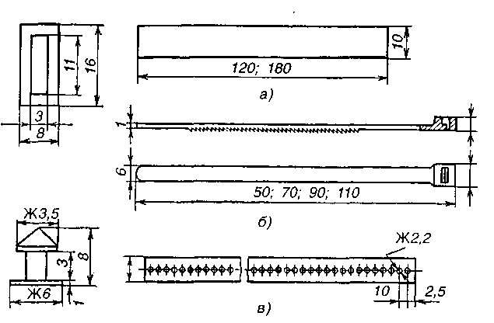

«Общие сведения о монтаже внутренней электропроводки»
1.Вставьте в предложения пропущенные слова:
Структурные схемы показывают основные ______________________ части устройства, их назначения и взаимосвязь.
Функциональные схемы показывают отдельные ____________, происходящие в цепях, и используются при изучении общего ___________ действия устройств (установок).
Принципиальные схемы дают детальное представление о принципе _________ устройства.
2. Допишите предложение:
Условные буквенно-цифровые обозначения в электрических схемах служат
для _______________________________________________________________
__________________________________________________________________
3. Расшифруйте обозначения элементов:
FU-___________________________________________________
LL-__________________________________________________
КT-________________________________________________
HA-___________________________________________________
EL-___________________________________________________
4. Найдите правильное соединение трёхламповой люстры, управляемой двумя выключателями:
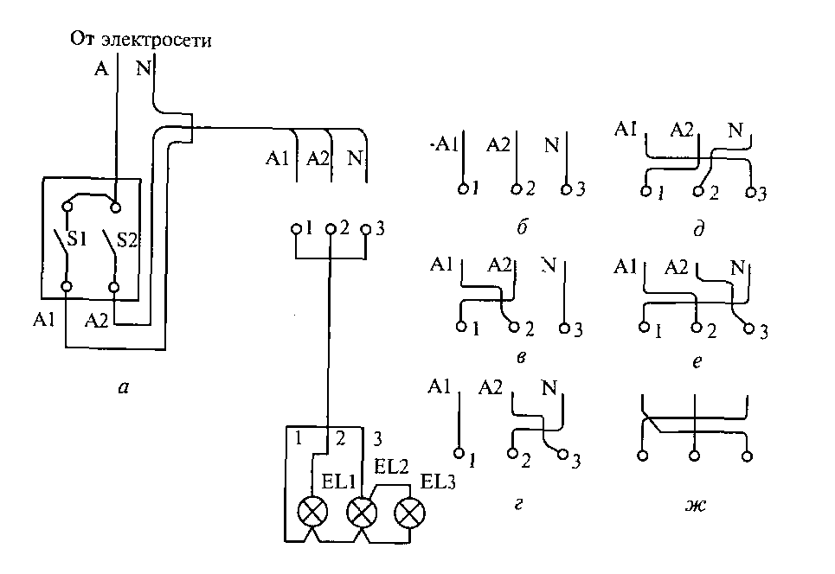

5. Вычертите схему соединения пятиламповой люстры, управляемой двумя выключателями:

«Производство законченного монтажа внутренней
электропроводки»
1.Вставьте в предложение пропущенные слова:
Электропроводкой называется ________________ проводов и кабелей с относящимися к ним креплениями, ________________ ,защитными конструкциями и деталями.
2. Допишите предложения:
Открытая проводка прокладывается по ____________________________
_______________________________________________________________________

Скрытая проводка прокладывается по _____________________________
__________________________________________________________________
Наружная электропроводка прокладывается по ______________________
_______________________________________________________________________
3. Вставьте в предложения пропущенные слова:
Электромонтажные работы выполняют в две стадии. Первая стадия-
___________________. На второй стадии выполняют __________________
____________________ непосредственно на монтажном объекте.
4. Перечислите основной электрифицированный инструмент для производства электромонтажных работ который вы знаете:
__________________________________________________________________
__________________________________________________________________
5. Установите соответствие крепежных изделий:

_____ Дюбель-гвоздь  _____ Дюбель с распорной гайкой  _____ Дюбель капроновый  _____ Дюбель винт | 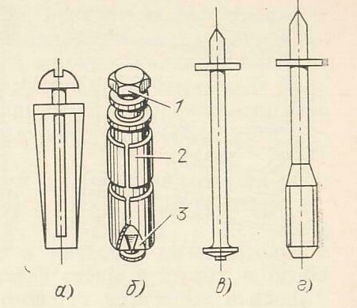
6. Начертить принципиальную (многолинейную) схему используя (приложение 1и 2), а вместо вилки в схему включить автоматический выключатель.

«Монтаж тросовых и струнных электропроводок»
1. Перечислите основные признаки помещений по которым можно определить целесообразность применения тросовой электропроводки:
_______________________________________________________________
_______________________________________________________________
2. Вставьте в предложения пропущенные слова:
Тросовыми называют открытые _______________________, выполненные изолированными и _______________ проводами и кабелями, _______________ к стальному тросу, или специальными проводами, которые имеют между тремя или четырьмя свитыми жилами собственный несущий _________________ трос. Простота устройства, использование небольшого числа _____________ деталей и возможность подвешивания на любой высоте значительно облегчают _______________, _____________, а при необходимости и ______________ тросовых проводок на новое место, обеспечивая их широкое применение.
3. Основной объем монтажа тросовых электропроводок выполняется в (МЭЗ) мастерских электромонтажных заготовок. В зависимости от условий прокладки линий, их крепления и расположения светильников применяются три варианта предварительной заготовки тросовых проволок.
Перечислите их:
_____________________________________________________________________________________________________________________________________________________________________________________________________________________
4. Крепление ответвительных коробок полосками непосредственно на тросе или струне и на подвесной пластине.
Установите соответствие какие из показанных каробок крепятся на струне, а какие на подвесной пластине:
а. ___________________________________  б. __________________________________  в. __________________________________  г. __________________________________ | 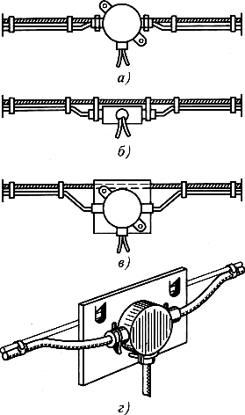
5.Натяжной тросовый анкер состоит из:
1._______________________  2.______________________  3. ______________________  4. _____________________ | 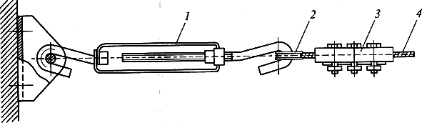
«Общие сведения о воздушных линиях»
1. Вставьте в предложения пропущенные слова:
Электрические воздушные линии (ВЛ) предназначены для _______________
и ___________________ электрической энергии по _____________, расположенным на открытом воздухе и прикрепленным к различным опорным конструкциям. Воздушные линии электропередачи могут быть с напряжением до ______ кВ включительно и выше ______ кВ (____, ____, ____ кВ и выше по шкале стандартных напряжений).
2. Допишите предложения:
Территории городов, поселков, деревень, промышленных и сельскохозяйственных предприятий, портов, пристаней, железнодорожных станций, парков, бульваров и пляжей в границах их реального перспективного развития называется - _______________________________. Незастроенные местности, посещаемые людьми, доступные для транспорта и сельскохозяйственных машин, а также огороды, сады и другие участки с отдельными строениями и временными сооружениями называются - _________________.
Местность , недоступная для транспорта и сельскохозяйственных машин называется - ________________________.
3. Вставьте в предложения пропущенные значения:
Срок службы опор из пропитанной древесины составляет: для опор из сосны ___ - ___ лет, из лиственницы ____ - _____ лет, из ели ____ - ____ года.
В южных районах, где высокие температуры способствуют гниению древесины, срок службы непропитанных опор уменьшается в ____ - _____ раза против приведенных цифр. Срок службы опор из пропитанных опор значительно увеличивается и достигает _____ - _____ лет.
4. Запишите 5 категорий работ проводимых на воздушных линиях, с точки зрения мер безопасности:
_______________________________________________________________________
_______________________________________________________________________
5. При соблюдении каких условий производится любая работа на действующей воздушной линии, перечислите эти условия:
_______________________________________________________________________
_______________________________________________________________________
«Требования к монтажу воздушных линий до 1000В»
1. Перечислите требования предъявляемые при установке опор:
__________________________________________________________________
__________________________________________________________________
__________________________________________________________________
__________________________________________________________________
__________________________________________________________________
2.Вставьте в предложения пропущенные слова:
По назначению опоры подразделяются на следующие типы.
а) ______________________ опоры составляют около 80% всех опор, применяемых на ВЛ. Они поддерживают провода на _____________ участках линий и не рассчитаны для принятия на себя одностороннего натяжения.
б) _____________________ опоры служат для ограничения аварийных разрушений ВЛ.
в) ____________________ опоры устанавливаются в начале и в конце линии. На них только с _________ стороны действует натяжение проводов пролета ВЛ.
г) ____________________ опоры имеют подкос или оттяжки, либо используются трехстоечные опоры. Служат для изменения направления ВЛ.
д) __________________ опоры применяются для выполнения скрещивания проводов ВЛ двух направлений.
3. Вставьте в предложения пропущенные значения:
Для бандажей применяют стальную оцинкованную проволоку (катанку) диаметром ) _____________ мм. Бандаж состоит из ___________ витков проволоки, прочно скрученных или стянутых сквозным болтом с шайбой и гайкой.
4. Составьте последовательность соединения опоры и пасынка с помощью бандажа: _____________________________________________________
__________________________________________________________________
__________________________________________________________________
__________________________________________________________________
__________________________________________________________________
__________________________________________________________________
__________________________________________________________________
5. Установите соответствие способов соединения стойки с пасынком:
_____ - припасовочными хомутами ;  _____ -проволочным бандажом со стяжными болтами ;  _____ -проволочным бандажом . | 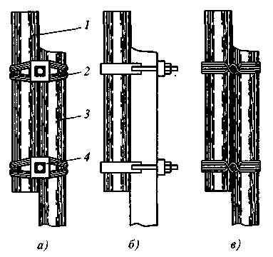

«Раскатка и сращивание проводов ВЛ. Крепление проводов на
изоляторах»
1. Допишите предложение:
После подготовки трассы приступают к монтажу проводов ВЛ, который включает в себя: __________________________________________________
__________________________________________________________________
__________________________________________________________________
__________________________________________________________________
2. Выберите правильный ответ:
Согласно ПУЭ на одном проводе в одном пролете разрешается выполнять соединений:
а. одно,
б. два,
в. три.
3. Вставьте в предложение пропущенные слова:
Для соединения проводов ВЛ напряжением до 1000в применяют __________ ,______________________ и соединение проводов ________________________.
4. Допишите предложение:
Чтобы не спутать провода, рекомендуется поднять и натянуть сначала один __________________________________________________________
__________________________________________________________________
__________________________________________________________________
5. Подпишите способы крепления проводов на изоляторах в соответствии с рисунком:
а _________________________  б_________________________ | 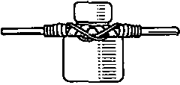  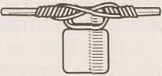

«Монтаж кабельных линий»
1. Подчеркните правильный ответ:
Технический надзор за прокладкой и монтажом кабельных линий всех напряжений, сооружаемых монтажными организациями ведет:
- контролирующая организация
- монтажная организация
- эксплуатирующая организация
2. Вставьте в предложения пропущенные значения:
Кабели закладываются на глубину _______ м, а при пересечении улиц и площадей на глубину _______ м. Специальной техникой укладка кабеля осуществляется на глубину ________ м без механической защиты. Уменьшение глубины заложения кабеля до _______ м допускается длиной _________ м
в местах вводов в здания, а также при пересечении подземных сооружений.
3. Перечислите операции технологического процесса прокладки кабеля:
______________________________________________________________
______________________________________________________________________________________________________________________________________________
4. Вставьте в предложение пропущенные слова:
При монтаже кабельных линий для соединения кабелей между собой применяют _______________________ и ___________________ муфты, а для подсоединения кабелей к различным электрическим аппаратам и устройствам применяют _______________ заделки и _____________ муфты.
5. Вставьте в предложения пропущенные значения:
Ширина траншеи по дну для одного кабеля при напряжении до 10кВ
составляет ________ . Расстояния между силовыми кабелями должно быть не менее _______ . Расстояние от кабельной линии до заземленных частей и заземлителей опор воздушных линий напряжением 1…35кВ не должно быть менее ___________ .
6. Установите соответствие опорных кабельных конструкций:
____ стойка со скобой; ____ стойка с кронштейнами; ____ настенная полка.
Опорные кабельные конструкции состоят из:  1. _____________________________  2. _____________________________  3. _____________________________  4. _____________________________  5. _____________________________ | 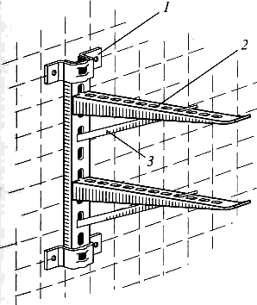а.   б.  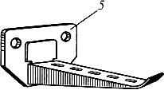 в.

«Сборка и монтаж одноламповых систем включения
светильников с лампами накаливания»
1. Допишите предложение:
Принцип действия лампы накаливания основан на ___________________
_______________________________________________________________
______________________________________________________________.

2. Лампа накаливания состоит из:
1___________________________  2___________________________  3___________________________  4___________________________  5___________________________  6___________________________ | 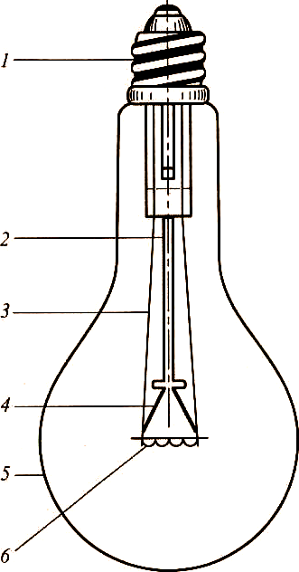

3. Вставьте в предложение пропущенные слова:
Арматура светильника для ламп накаливания и ртутных ламп состоит из ________________ и укрепленного в нем _____________ .
4. Вставьте в предложения пропущенные значения:
Лампы накаливания изготовляют на напряжения _____ - ____ В, мощностью ____ - ______ Вт. Срок службы ламп накаливания общего назначения составляет _______________. В настоящее время выпускают зеркальные лампы накаливания типов ЗК и ЗШ на повышенное напряжение:_____ - _____, _______ - ______ В.
5. Установите соответствие конструктивны элементов для установки светильников:
____ подвеска светильника;  ____ крюк;  ____ подвес;  ____ шпилька. | 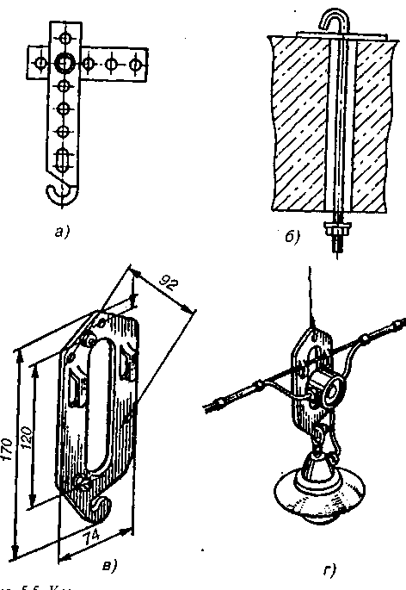

«Сборка и монтаж стартерных и бесстартерных систем включения светильников с газоразрядными лампами»
1. Допишите предложения:
Газоразрядные ртутные лампы высокого и сверхвысокого давления используются в качестве мощных ___________________ света. Источником лучистой энергии в этих лампах является электрический разряд между _________________ .
2. Люминесцентная лампа состоит из:
1 ________________________  2 ________________________  3 ________________________  4 ________________________  5 ________________________  6 ________________________ | 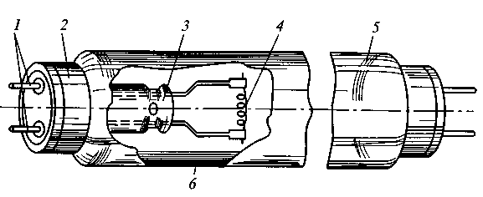
3. Вставьте в предложения пропущенные значения:
По спектру излучаемого света ЛЛ разделяют на типы:____ — белая, _____ — холодно-белая, _____ — тепло-белая, ____ — дневная и _____ — дневная правильной цветопередачи.

4. Вставьте в предложения пропущенные слова:
Арматура светильников для люминесцентных ламп представляет собой чаще всего металлический корпус, в котором смонтированы _______________________ устройства, ___________________ и соединительные провода. Светильники присоединяются к питающей электрической сети при помощи _________________ , расположенных под одним из колпаков узла подвески.

5. Установите соответствие схем зажигания люминесцентных ламп:
Одноламповая со стартером _____ ;  Одноламповая с накальным трансформатором ______ . | а 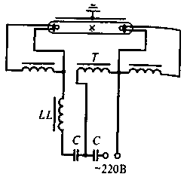  б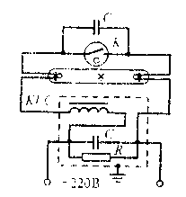

«Сборка и монтаж светильников с лампами ДРЛ»
1. Дуговая ртутная лампа высокого давления состоит из:
1___________________________  2___________________________  3___________________________  4___________________________  5___________________________  6___________________________  7___________________________ | 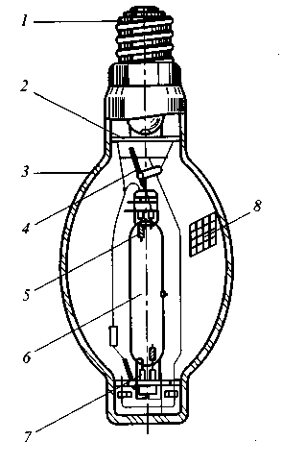
2. Вставьте в предложения пропущенные слова:
Газоразрядные ртутные лампы высокого и сверхвысокого давления используются в качестве мощных ___________________ света. Источником лучистой энергии в этих лампах является электрический разряд между _________________ .
3. Допишите предложения:
Достоинствами ламп ДРЛ являются: ____________________________,
___________________________, ________________, _______________
_______________________ (кроме очень низких температур).
Недостатками ламп ДРЛ следует считать: преобладание в спектре сине – зеленой части, ведущее к неудовлетворительной цветопередаче, _________
_______________________________, _______________________________
(примерно 7 минут), _____________________________________________
___________________ (примерно 10 минут), _________________________
_______________________________________________________________,
______________________________________________________________.
4. Вставьте в предложения пропущенные слова:
Светильники для ламп _______________ и ламп ___________ одинаковы по конструкции, но последние имеют более сложную _____________, ________________________ и _____________________ аппаратуру. Корпуса светильников снабжены блоком устройства для ввода _____________ и ____________________ подвесками. Современные светильники имеют ________________ соединения или ______________ для присоединения к стационарной сети.
5. Cхема конструкции горелки лампы ДРЛ состоит из:
1 _____________________________  2_____________________________  3 _____________________________  R ___________________________ | 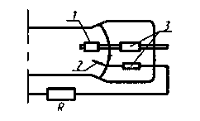

«Системы автоматического управления освещением»
1. Вставьте в предложения пропущенные слова:
В производственных зданиях применяются _______________, ________________________, _________________ и ___________________
управление освещением. Для отдельных помещений или групп помещений могут применяться ____________________ этих _____________ управления.
2. Допишите предложения:
Управление освещением легкодоступными для пользования выключателями, переключателями или другими простыми аппаратами, устанавливаемыми внутри освещаемых помещений или у входов в эти помещения называется - ______________________________.
В крупных производственных помещениях устанавливать большое число выключателей сложно и неудобно, поэтому в таких помещениях предусматривают управление освещением с групповых щитов с использованием аппаратов управления автоматических выключателей щитков, защищающих групповые линии и это называется - ______________________________.
В крупных производственных зданиях, где общее освещение производится от нескольких подстанций, по условиям производства бывает нецелесообразно управлять освещением отдельных участков здания из нескольких мест, в таких случаях применяют - _______________________________.
Для обеспечения выключения и включения искусственного освещения без участия человека в зависимости от изменения естественного освещения или заранее заданного суточного графика применяют - ___________________
_________________.

3. Начертите многолинейную схему управления освещением одной лампой из двух мест:

4. Начертите многолинейную схему управления освещением одной лампой из трех мест:

5. Выполните однолинейную схему управления освещением лаборатории «электромонтажный цех»

«Монтаж и подключение однофазных и трехфазных
электросчетчиков»
1. Допишите предложение:
Электрический счетчик предназначен для ___________________________
_______________________________________________________________
2. Перечислите требования, предъявляемые к расчетным счетчикам:
а)_______________________________________________________________
__________________________________________________________________
б)_______________________________________________________________
__________________________________________________________________
в)_______________________________________________________________
_________________________________________________________________
г)_______________________________________________________________
_________________________________________________________________
д)_______________________________________________________________
_________________________________________________________________
3. Вставьте в предложения пропущенные значения:
Счетчики должны размещаться в легкодоступных для обслуживания сухих помещениях, в достаточно и не стесненном для работы месте с температурой в зимнее время не ниже____ °С.
Высота от пола до коробки зажимов счетчиков должна быть от ____ м
до ____ м. Допускается высота менее ____ м, но не менее ____ м.

4. Вставьте в предложения пропущенные слова:
Трехфазные счетчики применяются в электроустановках, где используется ___________________ ток, а также на __________ установок, где используется однофазный ток, но подводится три фазы, например, в жилых домах и учреждениях. Обычно трехфазные счетчики не могут пропускать ток, потребляемый установкой, поэтому они применяются с ________________________ тока.
5. Дочертите схему подключения однофазного электросчетчика с обозначениями ввода фазного и нулевого проводов и вывода со счетчика на групповые автоматы:
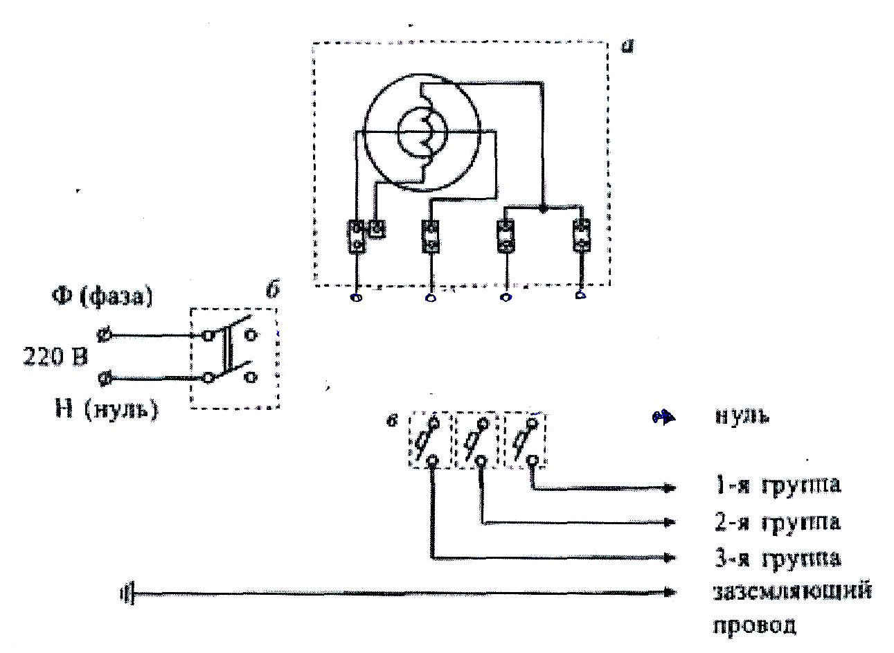

«Способы оконцевания и соединения жил проводов и кабелей»
1. Вставьте в предложения пропущенные слова:
Надежная работа электроустановок в значительной степени зависит от качества выполненных ______________, _______________ , ______________ и ____________________ к ним проводов. Различают ________________ и
_________________ соединения токопроводящих жил проводов и кабелей.
__________________________________ выполняют при помощи разъемов, болтов и винтов. Основные виды _________________________________ -
опрессовка, сварка и пайка.
2. Напишите, что необходимо обеспечить при соединении и оконцовке жил проводов при помощи опрессовки: ___________________________________
___________________________________________________________________
___________________________________________________________________
____________________________________________________________________
3. Напишите какие требования необходимо выполнить при соединении и оконцовке алюминиевых жил сваркой любого вида:
________________________________________________________________
_________________________________________________________________
_________________________________________________________________
4. Перечислите виды контроля качества контактных соединений:
_______________________________________________________________
________________________________________________________________
________________________________________________________________
5. Общий вид контактных соединений, выполненных различными способами опрессовки.
Определите соответствие контактных соединений:
___ - местным вдавливанием инструментом УНИ-2А;  ___ - комбинированным обжатием;  ___ - многоместным вдавливанием;  ___ - сплошным шестигранным обжатием;  ___ - местным вдавливанием инструментом УСА. | 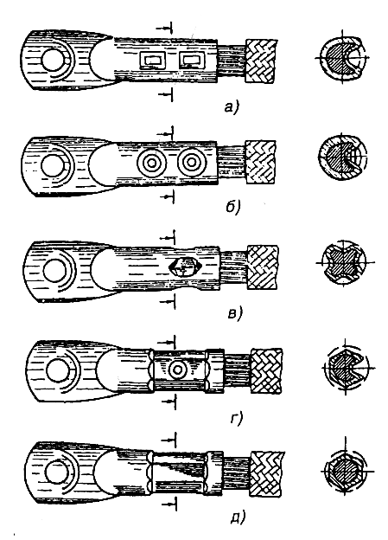

6. Присоединение однопроволочных жил к контактным выводам электрооборудования на рис.
Установите соответствие:
а – с помощью болта или винта; б – к люстровому зажиму; в – к плоскому медному контакту; г – к выводу счетчика типа СО.

Подпишите наименования деталей:
1 __________________________  2 ___________________________  3 ____________________________  4 __________________________  5 __________________________  6 __________________________  7 __________________________  8 __________________________  9 ____________________________  10 _________________________  11 _________________________ | 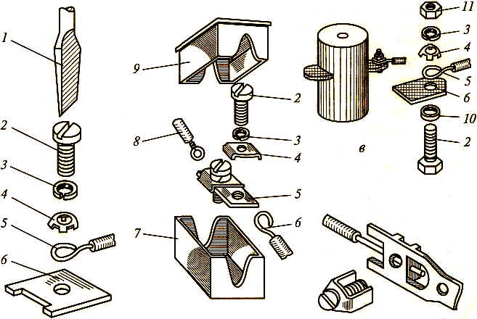

«Лужение и пайка с использованием различных
припоев и флюсов»
1. Вставьте в предложения пропущенные слова:
Пайка – процесс соединения металлов ________________ , которые при расплавлении затекают в зазор, смачивая спаиваемые поверхности, а при охлаждении, застывая, образуют ______________ .
2. Допишите предложения:
Соединения деталей с использованием припоя, имеющего температуру плавления ниже 450^{о}С, называют _________________________ .
Соединения деталей с использованием припоя, имеющего температуру плавления выше 450^{о}С, называют _________________________ .
3. Установите соответствие правильного положения паяльника для обеспечения наибольшего прогрева:
______ правильно;  ______ неправильно. | 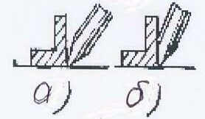
4. Вставьте в предложения пропущенные слова:
___________ это— вещества, обеспечивающие удаление окисей спаиваемых металлов, образуемых при нагреве, а также защиту очищенных перед пайкой металлов от окисления.
Сплавы для паяния называются _______________.

5. Выберите правильные углы заточки жала паяльника:

а) 35-40^{о}; 10-15^{о}.  б) 40-55^{о}; 15-20^{о}.  в) 55-60^{о}; 10-15^{о}. | 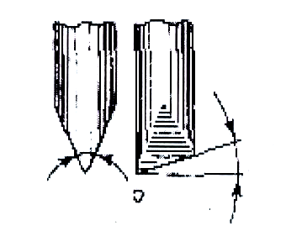

«Лужение проводов, пайка электромонтажных соединений
с помощью электропаяльника»
1. Вставьте в предложения пропущенные слова:
Технологический процесс образования ____________ соединения металлических деталей нагревом и заполнением зазора между ними расплавленным припоем, образующим после кристаллизации (застывания) прочный механический спай (шов), называется ______________. В процессе пайки происходят взаимное растворение и диффузия __________ и ____________ металла, чем обеспечивается после затвердевания определенная __________________ прочность места соединения. В отличие от сварки при пайке основной металл соединяемых деталей не расплавляется, так как температура плавления припоя всегда _______ температуры плавления соединяемых металлов. Спаиваемые детали нагреваются ____________________, _________________, в ________ и токами высокой частоты.
2. Электрический паяльник состоит из:
1. _______________________  2. _______________________  3. _______________________  4. _______________________  5. _______________________  6. _______________________ | 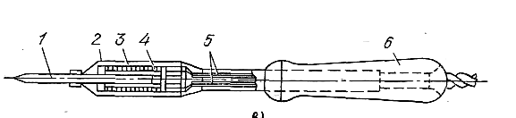
3. Допишите предложения:
Трубчатые припои изготовляются в виде трубочки из припоя диаметром 1…5мм, заполненной ________________________________, ______________
____________________________. Применение трубчатого припоя обеспечивает вначале подачу расплавленной канифоли в место пайки, _____________
____________________________________________________________________________________________________________________________________

4. Перечислите требования необходимые для обеспечения надежного контактного соединения при пайке:
___________________________________________________________________________________________________________________________________________________________________________________________________________________________________________________________________________________________________________________________________________________________________
5. Установите соответствие способов пайки радиодеталей:
Пайка с теплоотводом –  Пайка с механическим закреплением контакта – | 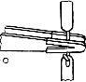а  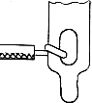б

«Разметочные работы и крепление панелей и щитов
управления»
1. Допишите предложение:
Все ключи, кнопки и рукоятки управления должны иметь надписи, указывающие ________________________________________________________
__________________________________________________________________
2. Допишите предложение:
На корпусе предохранителя выполняется надпись, указывающая _______________________________________________________________
______________________________________________________________
3. Перечислите надписи, которыми должны быть снабжены панели щитов напряжением до 1000 В: ____________________________________________
__________________________________________________________________
__________________________________________________________________
__________________________________________________________________
4. Перечислите требования, предъявляемые к кабельным каналам открытых и закрытых РУ напряжением выше 1000В:
__________________________________________________________________
__________________________________________________________________
__________________________________________________________________
5. Установите соответствие крепления панелей и щитов дюбелями:
Несъемное крепление –  Съемное крепление –  Комбинированное крепление – | 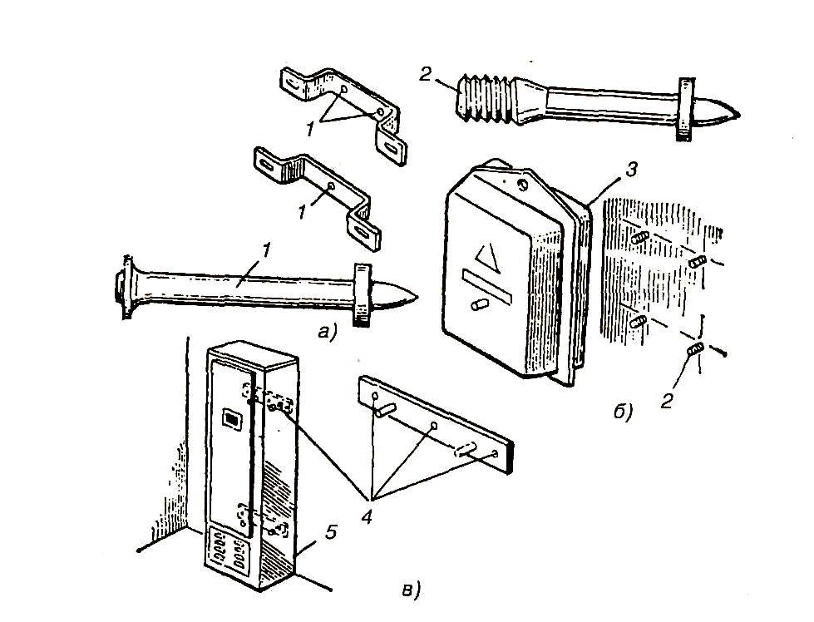

«Размещение и монтаж приборов и аппаратуры на лицевой
стороне щитов. Прокладка цепей вторичной коммутации»
1. Вставьте в предложения пропущенные слова:
Выбор проводов, шин, аппаратов, приборов и конструкций производят как по нормальным условиям работы ( __________________________________
__________ ),так и по условиям работы при коротких замыканиях ( _______
________________________________________________________ ). Перед монтажом электрическую аппаратуру __________________ , проводят ____________________ , удаляют защитную _____________, протирают ______________ релейно-контактной аппаратуры тканью, смоченной в _________________.
2. Допишите предложения:
Аппараты, имеющиеся в наличии для замены вышедших из строя, ________________________________________________________. Прежде всего может не подходить __________________________________. Тогда приходится на месте установки аппарата делать новые отверстия для крепления, ________________________________________________________. Может случиться, что новый аппарат по размерам__________________________ _____________________________________. Тогда его нужно укрепить в другом доступном месте, ____________________________________________________ __________________. В случае необходимости для установки аппарата можно установить дополнительное основание, ___________________________________
__________________________________ .

3. После монтажа аппаратов производят их наладку, в которую входят:
внешний осмотр, проверка работы аппаратов без напряжения, проверка схем управления, сигнализации и блокировки, измерение сопротивления изоляции, опробование работы аппаратов и схем под напряжением.
Опишите что входит в проверку работы аппаратов без напряжения:
__________________________________________________________________
__________________________________________________________________
______________________________________________________________________________________________________________________________________________
4. Установите соответствие технологических приемов монтажа цепей вторичной коммутации:
В пакетах с помощью сжимов и прокладок - _______;  Специальной деревянной пластиной - ___________;  Специальной алюминиевой скобой и сжимом - _______. | 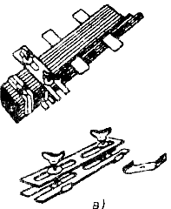    

5. На рисунке выполнены две вязки жгута, найдите правильно выполненную вязку жгута:
а. _____________________;  б. _____________________. | 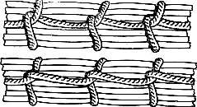

«Подготовка электродвигателей к монтажу»
1. Установите соответствие подключений электродвигателей:
а - _______________________ ; б - ________________________ .
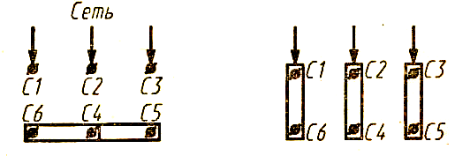  а. б. | 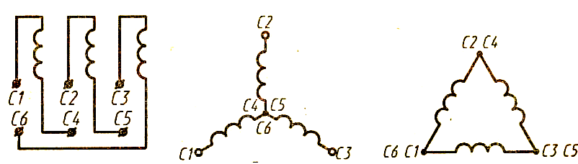  Звезда треугольник
2. Опишите последовательность подготовительных работ при проверке фундамента перед началом монтажа:
________________________________________________________________
__________________________________________________________________
__________________________________________________________________
__________________________________________________________________
3. Выберите правильное значение:
Сопротивление изоляции электродвигателей, включаемых в напряжение 380В, должно быть не менее:
а) 0,25Мом,
б) 0,5Мом,
в) 0,75Мом,
г) 0,1Мом.
4. Колодец в фундаменте для установки фундаментных болтов. Он состоит из:
1._______________________  2._______________________  3._______________________  4._______________________  5._______________________  6._______________________  7._______________________ | 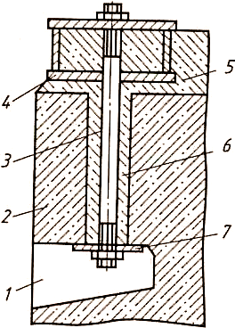
5. Опишите технические операции при подготовке электродвигателя к монтажу: _______________________________________________________
_______________________________________________________________
_______________________________________________________________
_______________________________________________________________
_______________________________________________________________
_________________________________________________________________

«Монтаж электродвигателей и центровка их с рабочими
машинами»

1. Допишите предложения:
Соединение электродвигателей с механизмом выполняют с помощью ________ или ______________________ (____________ , ____________).
При всех способах соединения требуется проверка положения двигателя уровнем в _____________________ плоскости и в двух взаимно _____________________ направлениях.
2. В фундаментных блоках выполнено три колодца, определите которые из них выполнены правильно, а которые неправильно:
а) __________________  б) __________________  в) __________________ | 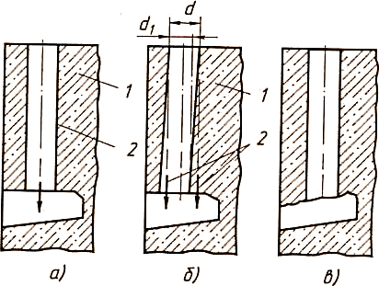
3. Вставьте в предложения пропущенные слова:
Электродвигатели, устанавливаемые непосредственно на бетонном полу или фундаменте, _______________, подкладывая под лапы электродвигателей металлические _______________ (клинья) для регулирования положения их в ____________________ плоскости. Деревянные ______________ для этой цели не пригодны, так как при заливке они ______________ и ____________ произведенную выверку, а при затяжке болтов ________________.
4. Правильно определите смещение валов сочленяемых машин:
_______ боковое (радиальное); ______ угловое (осевое).
5. Опишите технические операции при проведении пробного пуска электродвигателя: ______________________________________________________
_______________________________________________________________
_______________________________________________________________
_______________________________________________________________
_______________________________________________________________
_________________________________________________________________
_______________________________________________________________
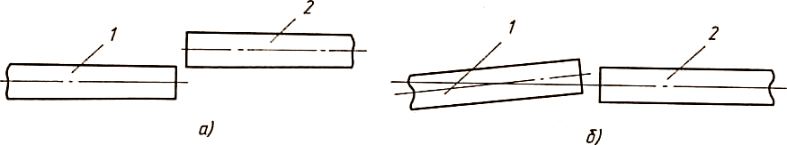

«Монтаж и наладка прямого пуска электродвигателя с
помощью реверсивного и нереверсивного магнитного пускателя,
система управления двигателем с двух мест »
1. Вставьте в предложения пропущенные слова:
Прямой пуск применяется для двигателей с короткозамкнутым _________________. Для этого они проектируются так, чтобы пусковые токи протекающие в обмотке ___________________ , не создавали больших механических усилий в обмотках и не приводили к их ________________ . Но при прямом пуске двигателей большой мощности в сети могут возникать недопустимые, более _____%, падение напряжения, что приводит к неустойчивой работе пусковой _______________ (дребезжание), подгоранию контактов и практически к __________________ пуска. Такие явления могут быть в ______________ сети или при большом ______________ от подстанции пускаемого электродвигателя.
2. Расшифруйте обозначения элементов:
К1 -___________________________________________________
КМ1 -__________________________________________________
КМ1:2-________________________________________________
КК -___________________________________________________
HL -___________________________________________________
3. Подпишите элементы электрической схемы пуска электродвигателя,
условными обозначениями:
4. Начертите схему управления электродвигателем с помощью реверсивных пускателей:
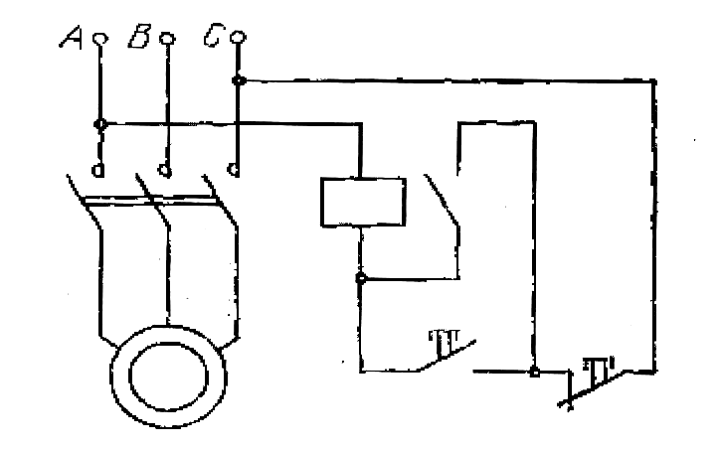

5. Начертите схему управления электродвигателем с двух рабочих мест:

«Монтаж силовых трансформаторов»

1. Допишите предложения:
Трансформаторной подстанцией (ТП) называется электрическая установка, предназначенная для __________________________________________
__________________________________________________________________.
Она состоит из одного или двух трансформаторов, распределительных устройств, а также вспомогательных устройств и сооружений ( _________
________________________________________________________________ ).
Силовые трансформаторы предназначены для преобразования (трансформирования) переменного тока одного напряжения в ток - _____________
__________________________________________________________________.
2. Опишите технологию последовательности работ монтажа силовых трансформаторов:
____________________________________________________________________________________________________________________________________________________________________________________________________________________________________________________________________________________________
3. Вставьте в предложения пропущенные слова:
Испытание трансформатора на ________________ производится до установки воздухоосушительного фильтра путем создания избыточного давления столба масла высотой 0,6 м. над максимальным рабочим уровнем масла в _____________________ в течении 3 ч. Трансформатор считается маслоплотным, если при испытаниях не наблюдалось течи масла из ____________ и _______________________ его бака. Трансформатор включают под напряжение только с задействованными ______________, чтобы в случае неисправности он мог отключиться. Включение допускается не ранее чем через _____ ч. после последней доливки _____________.
4. Опишите активную часть масляного трансформатора:

1 ________________________  2 ________________________  3 ________________________  4 ________________________ | 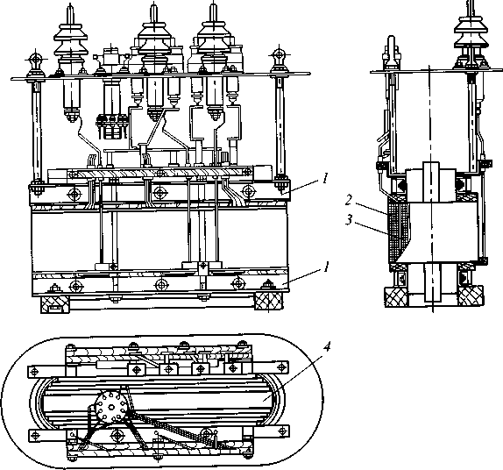

«Подготовка погружных электродвигателей к монтажу»
1. Вставьте в предложение пропущенные слова:
Погружные электродвигатели отличаются от электродвигателей единых серий как ______________________, так и ____________________________,
так как они работают в скважинах под водой на глубине _____ - _____ м. от поверхности.
2. Опишите операции проводимые перед включением погружного электродвигателя в работу:
__________________________________________________________________
______________________________________________________________________________________________________________________________________________
3. Опишите принцип работы погружного электродвигателя (водонапорная башня):
________________________________________________________________________________________________________________________________________________________________________________________________________________________________________________________________________________________________________________________________
4. Допишите недостающие определения конструкции погружного электродвигателя ПЭДВ-2,8-140:
1- ___________________________________  2- пескосбрасыватель;  3- ___________________________________  4- ___________________________________  5- упорное кольцо;  6- резинометалическая втулка подшибника;  7- стальная втулка подшибника;  8- ___________________________________  9- защитный цилиндр;  10- __________________________________  11- __________________________________  12- __________________________________  13- пята;  14- __________________________________  15- подпятник;  16- корпус подпятника. | 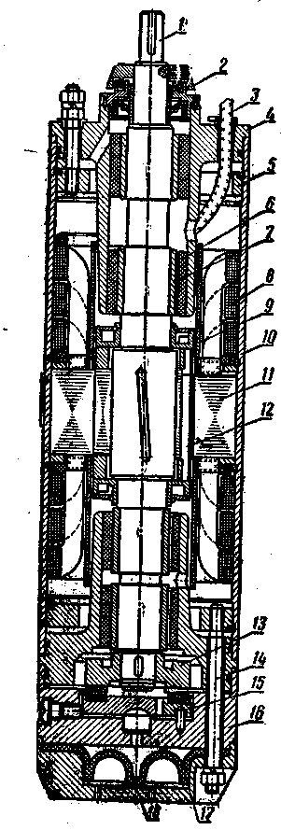

«Технология монтажа устройств защитного заземления»

1. Впишите недостающие слова:
Заземление — это _________________ электрическое соединение электроустановки с заземляющим устройством. Заземляющим устройством называется совокупность ________________ и _________________________. Заземлитель — это проводник (______________) или группа соединенных между собой __________, находящихся в соприкосновении с землей. Сопротивление заземляющего устройства — это сумма сопротивлений ________________ -относительно земли и сопротивлений __________________________.
2. Допишите предложения:
Присоединение заземляющих проводников к заземлителям, а также соединение заземляющих проводников между собой производится сваркой, причем длина нахлестки (сварочного шва) ______________________________
_______________________________________________________________
_______________________________________________________________.
При Т – образном соединении внахлестку двух полос длина нахлестки определяется их ______________.
3. Вставьте в предложения пропущенные значения:
Между креплениями заземляющих проводников на прямых участках должно сохраняться расстояние _____...____ мм, на поворотах от вершин углов - ______ мм, от мест ответвлений - _____ мм, от нижней поверхности съемных перекрытий каналов – не менее _____ мм, от уровня пола поиещения - _______ … _______ мм.

4. Установите соответствие присоединения к трубопроводу заземляющего проводника:
Соединение проводника:  прямоугольного сечения сваркой - _______;  при помощи хомута - _______;  круглова сечения сваркой - _______. | 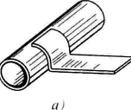  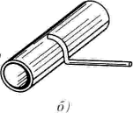  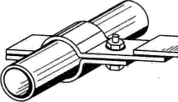 в)
Рис.1
5. Установите соответствие крепления проводников защитного заземления:
Крепление плоских и круглых шин:  электросваркой – _____;  обоймами – ________;  встреливаемыми дюбелями – ________. | 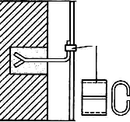а.  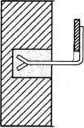б.  в.
Рис.2

Рецензия и заключение преподавателя
_____________________________________________________________________________________________________________________________________________________________________________________________________________________________________________________________________________________________________________________________________________________________________________________________________________________________________________________________________________________________________________________________________________________________________________________________________________________________________________________________________________________________________________________________________________________________________________________________________________________________________________________________________________________________________________________________________________________________________________________________________________________________________________________________________________________________________________________________________________________________________________________________________________________________________________________________________________________________________________________________________________________________________________________________________________________________________________________________________________________________________________________________________________________________________________________________________________________________________________________________________________________________________________________________________________________________________________________________________________________________________________________________________________________________________________________________________________________________________________________________________________________________________________________________________________________________________________________________________________________________________________________________________________________________________________________________________________________________________________________________________________________________________________________________________________________________________________________________________________________________________________________________________________________________________________________

Оценка_________________________ Дата___________________________ Преподаватель (Ф.И.О.)_______________________________________________

Литература

- В.П. Таран «Техническое обслуживание электрооборудования в сельском хозяйстве»
- Р.А. Кисаримов «Справочник электрика»
- М.М. Кацман «Электрические машины»
- И.А. Акимов «Монтаж, техническая эксплуатация и ремонт электрооборудования».
- В.В Александров «Электробезопасность сельскохозяйственного производства».

